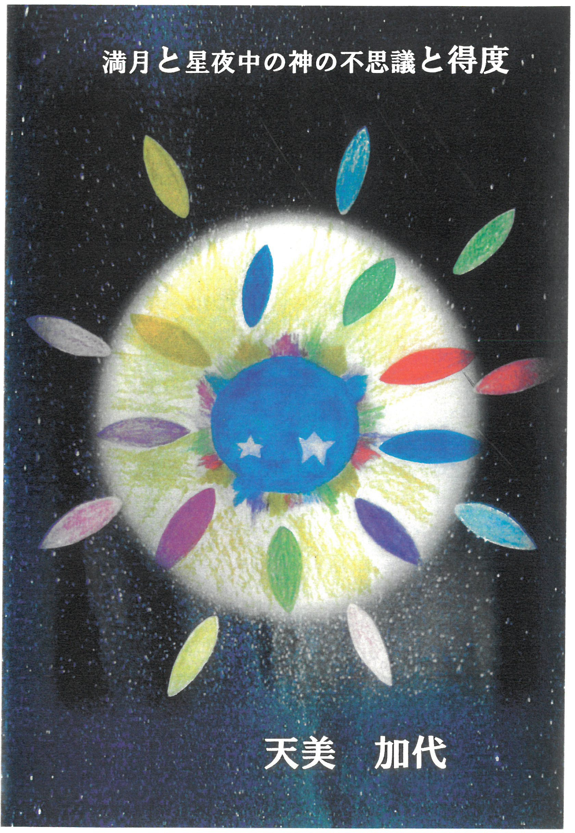



目 次

旗薬師寺医王山一畑寺
十十十十十十十十九八七六五四三ニー七六五四三ニ，ー
月参り 白水霊人綾之権現様との出会い 私と脳天様との出会い那智の滝 飛滝権現様と如意輪観音様との不思議
満点の不思議 平成十年十月二十二日金毘羅大権現様と線香とお香の不思議
お盆 神社と高野山 神様の守護星と龍神様
大峰山龍泉寺 金竜様の守護 ー
満天星より得度の不思議 平成二十三年九月九日神様からのメッセージと得度
八幡様の香りと木乃花咲耶姫様の香り雲も神社の前にて止まる
鬼門と死門と引越
鳥居の印の所ではトイレをしない阿弥陀様と砂の音
阿弥陀様と仏様の約束お狐様とおはぎ

十八 ．
十九 ．二十 ．
お稲荷様の心
阿弥陀様とお地蔵様のご守護石切神社と占い 生霊

二十一 ．石切神社占い 生霊と死霊
二十二 ．亡くなった人の思いと体験二十三 ．前世・今世 病気と因縁二十四 ．カエルの嗚声と雨音

浮遊霊

体験談
一 ．前世の因縁 坂口 美千代二 ．私の不思議 大阪 山村 忠司 三 ．私の縁と不思議 大阪 谷山 臣江
四 神様と仏様との出会いとお百度参り 東大阪在住五 ．神様との約束と引越 生野区
六 ．お不動様にパワー・薬師寺様に薬を頂く感謝
平野区

2

木戸 雅子
金光 寿恵 神木 きみか

まえがき 私の想い

この夜中の空で起きている
不思議な出来事を
私だけではなく
沢山の人達に知ってほしくて
書くことにしました 。

これまで私を育ててくれた色々な人達に
私を見守って下さった先生方に
心から感謝しています 。

そして色々な人達の中には、
3
苦しみに負けて
自ら自分を消してしまう方がいて、
その家族も苦しむ事も多いのです 。

なぜ、あの時分かってやれなかったのか、
神も仏もいないのかと
悲しみに暮れてしまいます。

それも前世・今世と繋がるのです 。
その為に、少しでも神様も仏様も、
・
いつも傍にいらっしゃいますと伝える事が
今まで自分が助けられた事の
ご恩返しだと思っております。

神様は朝でも昼でも
お姿を見せて下さいますし、
また近くに強く感じます。
いろいろな神様・仏様が守護してくださっています 。

一度信じて頂けませんか。
神社の門を潜り、
仏様の胸の内に飛び込んで下さい。
そして人の為に祈って下さい。
きっと直ぐに答えは出ませんが、
・
良い方向へと 、神様が導いて下さいます。

まず一歩でも神社、
またはお寺へと自分を向けて下さい。
時間や年数も関係ありません。

私も四十年神様仏様と歩かせて頂き、
・
今までどれほど助けて頂いたでしょうか。

家族も 、商売でも数えきれない程です。
どうかお一人でも
神様・仏様に繋がってくださる事を祈ります。

4

一旗薬師寺医王山一畑寺

私が用事の為、数人の友人と広島に出かけた帰りで
食事をしていた時の事です.。

瑠璃観音様がいてはる島根県まで
足を延ばさないか 」と話になり
瑠璃観音様にお会いしたくなりました。

目の御守護を授けてくださる事を聞き、
5
私の叔母が目を患い、
他にも目の悪い方が多く居る事に思いが動き、
どうしてもお参りしたい
と 、友達 人で会いに行った時の話です 。
3

島根に到着し、
本堂を目指してとても大きな駐車場を抜け、
本堂にはいる手前の左側の祠に
赤ちゃんを抱いている観音様がいらっしゃいました。

真白いお顔立ち、
優しい眼差しで笑っておられる様でした。

私は観音様が雨の日も風の日も、
お参りに来られた方々に
『 よく来たね 、気をつけて帰るように 』
と祈っておられるような温かい気持ちを感じつつ
本堂へ上がらせて頂きました

瑠璃観音様は美しく輝いておられ、
3
一人で思い立って、ここまで来て
本当に良かったねと言いながら、
感謝で深々と頭を下げました。

皆さんも今日の故縁でお逢いできた事を喜びながら、
帰途につかれているようでした 。

観音様の前を「 有難うございます、
6
近い内にまた、
大阪より来させ頂きます 」と
頭を下げ進みながらお顔を拝見しました。

一歩進むと観音様のお顔がモザイクで
2 , 3
（ 視線を合わせるように ）ついてこられました。

私は夢かと思いましたが、
隣で友達が
「 今の何 （、 顔が動くように ）
モザイクでついてきたけどどうしたん 」
とびっくりして聞いて来ました 。

見逃していたもう一人の友達にも
「 観音様の前を歩いて欲しい 」とお願いされ、
もう一度前を歩きましたら、
またモザイクでついて来られました。

連れの友達は真言宗のお坊さんですが、
今までこんな体験は初めてです」と
涙を浮かべながら感謝されました。

帰りの車の中でも先程の出来事の話になり、
7
本殿入り口の横に、
皆さんの道中無事を祈っている観音様が
待っていて下さる事を話しました。

「 そうだよね、
今まで入り口にいらっしゃる観音様に
気付く事が無かったね 」と一人で反省しました。
3

これより先、
仏様に声を掛ける事も大事な事です。

心が通じると仏様も喜んで
自分のお姿を見せて頂けます。

そしてこの不思議な出来事から
どこの神様も仏様にも目を向け、
その日その時しつかりと地に足をつけ
感謝しようと思い立ち、
その思いを伝えたくて、
観音霊場四国三十三ヶ所を歩く事を決めました。

一人で歩いて感じた事は
どんな形でも受け止めようと思い 、
やり遂げる強い気持ちで頑張れたのは 、
この体験が大きく影響していると思います。

月参り 白水霊人綾之権現様との出会い私と脳天様との出会い

今の私があるのは
この神様のお陰といっても過言ではない
神様との出会いのお話です。

少し神様を休憩しておりました時から
1
１年ほど経った頃のある日 、
お仏壇に手を合わせた後 、立ち上がった瞬間の事です 。突然太い声 ，
で『 待ちなさい 』と耳に入り 、私は何処から聞こえて来るのかと振り返りましたがお姿は有りません 。
お仏壇の前にて阿弥陀様に向かい「、お教えください 」と心より御願い致しますと 、阿弥陀様から『 もう行を止めるのですか 』とお尋ねになる声が聞こえてきたのです 。私は返事が出来ませんでした 。実は意味が良く解っていなかった為でしょう 、その後も変化なく過

ごしておりました 。
そんな時 、私を守護してくれていた神様の声が届きました
『 私は出雲の国より参った八雲竜神です 』
その後に続き「 今までの行を止めるのですか 、もう一度行をしなさい 」と言われました 。
それは一度も行った事の無い仏の修行でした 。
『 滝に入りなさい 、そうする事で道が出来る 』と仰ると 、もう声は聞こえなくなりました
10
私は方法が分からず困って 、母に尋ねる事にしました 。
母は四天寺さんの近くに清水寺があり 、滝行が出来る事を教えてくれました 。私は何でもしようと決め 、早速清水寺へ向かい受付の方に滝行が出来る方を紹介して頂き 、作法を教えて頂きました 。
その後 、滝行をご一緒した方に仏様の教えを乞う事となりました 。

家の近くの朝日神社の八幡様へ 、そのご縁のご報告も兼ね 、仏様の事など色々な話をする為会いに行きました 。
それに最初にお世話になった金興寺の中におられる薬師如来様 お
・

不動に毎日の様にお会いし「、神様い 」とお願い致しました 。
・
仏様どうか私に色々教えて下さ

きっとうるさいと思われていたでしょう 。
其の頃友達 人と吉野へ旅行に行く計画を立てました 。
5
11
金峯山蔵王堂に皆で参拝をすませて横を見ると 、ずいぶん下の方へ下る階段があり脳天大神様がいらっしゃると言うことで 、階段を一所懸命下りて行きました 。
お不動様 、龍神様 、観音様が迎えて下さり 、私たちはこのような場所があるのだとびっくりしました 。
それぞれの思いをお願いして少し歩きました 。

橋のある場所には水子のいらっしゃる本堂があり 、水子の冥福をお祈りして先に進み 、もう少し先に白天竜王様 、その下におられた白水霊人綾之姫権現様とは初めての出会いでした 。
祠に木の葉が乗っており「 すみません 、手で掃除させて頂きます 」と声を掛け 、掃除をさせて頂きました 。
その日は旅館にお世話になり 、家に戻る時には皆「 良かった 」と満足して別れました 。
12
あくる日 、どうしようもなく腰が痛く接骨院へ行こうと思いましたが 、先ず先生の所へお手伝いをしてからと思い直し 、ゆっくり向いました 。
着いた後 、早速先生が待って居るとの事でしたので神殿に入り神様の前に座り待ちました 。息を整えて目を向けると不思議な事が起こりとても驚きました 。その時の事を絵でご紹介します

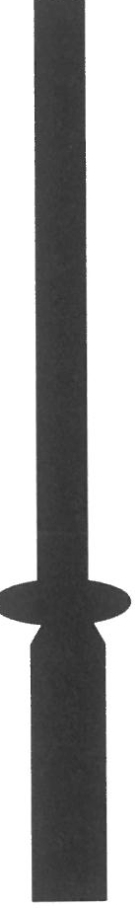

沙 門 天
゜
赤い玉が右から出て左のろうそくへ入っていきました。
毘

勢 大 社
◄
伊

出 大 社
こ
龍
雲
神

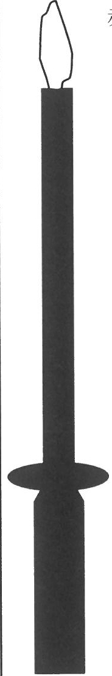
白
..
゜
龍
ろうそくの先端は竜神様のロになっていました
「 私は脳天です 。貴方の体を借りて伝えます 。
その腰を三日で治しましょう 」とおっしゃると神様は
13
帰られました 。
様
あくる日の朝 、腰はすっかり治っておりました 。
様

八月になって脳天様の月参りを始めました 。
私は経験ありませんでしたが 、お百度参りの方がとても多く 、何を思いながら熱心に祈っているのかと思いを馳せておりました 。 ゴマ木の日には皆様であげる経に合わせて 、お百度の足も心も軽やかに弾みます 。
此処でも不思議な事がありました 。
此の頃は 、お百度を何回も参ったことがあったので 、二月の雪の降っている寒い日でしたが 、気持ちを引き締め 、その日は白王龍王様の前よりお百度を始めました 。
14
二十回位回った頃 、お不動様のいらっしゃる所より一頭の蝶が舞い出てきて 、私は冬だと言う事も忘れ見入っていました 。
私の傍までヒラヒラ飛んできた時 、初めて黄色い葉っぱだと気付き私の心は震えました 。吉野は蝶が多く見られます 。

吉野の土地と 、とても縁が深いからでしょうね 。本当に良かった 。今日の頑張りを喜んでいただけて 、蝶のお姿で見せて頂いたのでしょう 。白天竜王様と 、綾之姫様にお礼を済ませ 、あの階段を上り蔵王堂の前にて一礼 。本日の行のお礼を述べました 。
15

那智の滝 飛瀧権現様と如意観音様

私は四国三十三カ所一番札所青岸渡寺の如意輪観音様に会いに行く事にしました 。本当に神々しいお顔立ちで 、会えた時は嬉しかったです 。
嬉しかったのですが 、お会いする前に心の中では 、この夏の暑い日に四時間かけて来たのだとマイナスな気分が生まれていました 。周りを見ても年配の方や 、若い方 、男女問わず 、多くの方が手を合わせている姿に反省し 、お会い出来た嬉しさがこみ上げました 。この気持ちを形に残したいと思い 、青岸渡寺で初めて納経帳を買い求めました 。
16
朱印帳に書いて頂いている間墨の匂い 、お線香の香りに包まれ有難い気持ちで一杯になりました 。その後 、熊野那智大社へ参拝する事

にしました 。ここでも見えないのですが心に語り掛けて来る様な神様を感じました 。大社の横にヤタガラスの神様が祭られており 、私はとても心惹かれ手を合わせて居ました 。今日の出来事を心に刻み山を下り 、次は那智の滝へと急ぎ向いました 。
滝に近付く毎に滝壺へ落ちる水の音 、岩に当たる水しぶきに圧倒されながら上へあがって行きました 。
上の方で先生らしき人が同行の信者さんに「、山全体にも神様が宿っていらっしゃいます 。心を合わせ祈ってください 」と話されているのを横の方で見ていました 。
17
其の通りだなと思いお滝の方へ目をやると突然滝の中の岩がぐるぐる回り始めました 。
岩はしばらく回り続け 、水より前に出て来たかと思うと上へ上り始めたので 、体が動かない程驚きました 。

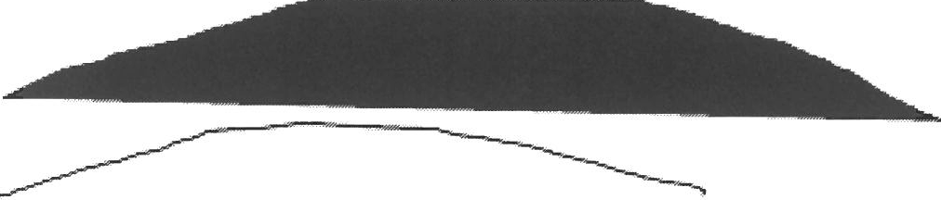
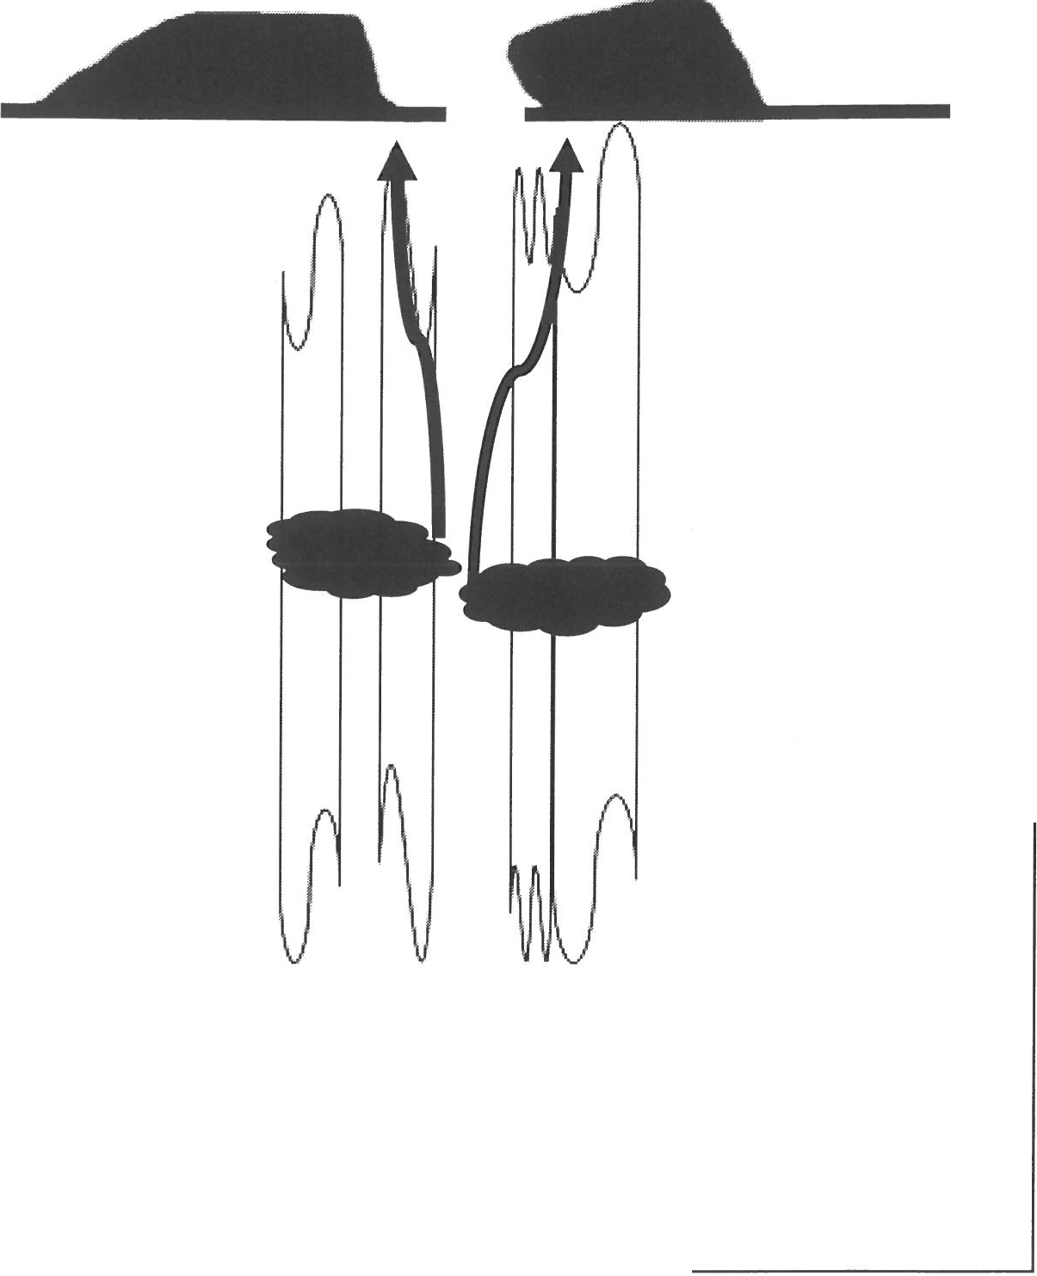
―---―-- ―― ,,
----------
--/
-—~――-.
- ---•一'
I

18

先程の先生が「、皆さんも見えたでしょう 」と話され「 私も ．．．と
19
言いかけ止めたのは私の先生ではなかったからなのでしょう 。 その一行が帰られた後 、滝の方へ手を合わせ 、本日の私の態度に反省し 、見せて頂いたことに感謝し 、今見せて頂いた不思議は先程の先生のお力ですかと問うてみました 。
すると二度同じように岩が動いたのです 。皆にも見せてあげたいのですが不思議は映らないのでとても残念です 。
家に戻って友達に今日の出来事を話しすると大変喜んでくれ 、自分も神様を身近に感じられるよう精進したいと言ってくれました 。携帯を手で包み込み「 何とか映って頂けていますように 」と那智の滝の神様にお願いをしてみた話をしていると 、なんと画面には飛瀧権現様と如意輪観音様が笑って映っておられたのです 。
信じられませんでした 。滝の上にあの先生が居なかったら私はあの

不思議が見られたのでしょうか 。
20
心残りはヤタガラスの事です 。そのお話も聞いて頂きたいお話ですので後程お話ししましょう 。
今度の御滝の不思議も神様のご褒美でしょうか 。
お会いする前の私を反省し 、お声を掛けて頂けたら懺悔 ．懺悔でその場で泣き伏してしまうかもしれません 。
如意輪観音様の元で暮らしたいのですが 、今は神様の用木となり広く神様の事を皆さんに知って頂くお手伝いをしていきます 。

飛瀧権現様と如意輪観音様のお顔を思い出す度蘇る約束です 。長い道のりですが 、有難い 、その一言です 。

日臣命 道臣命
21
八恵烏 天照大神様のおつかいの鳥
神武天皇はひとり皇子 、手研耳の命と軍を率いて 、熊野より大和へ向かいました 。困難な道でしたが 、ある日の夢で 、天照大神様が
「 吾は今 、八疋烏を遣わすから 、これより道案内にせよ 」と仰せになられたのです 。この大軍の総監督として日臣命は鳥の導きのまま 、山を越え 、路を踏み分け進み 、八應烏を仰ぎ見ながら追いかけました 。そしてついに宇陀の下県に着いたのです 。その功績で日臣命から道臣命と天皇から拝命されたという言い伝えがございます 。
人々を導く八應烏の魂は私と大昔から繋がっているのだと教えて下さった方がおります 。
大阪の全興寺にお参りに行った時の事です 。見知らずの女性でしたが 、肩に触っても良いかと言われたのです 。私の魂を見てあげると

仰いました 。不思議に思いまいましたが 、その方の申し出を受ける事にしました「。痛かったら言ってね 」とその方は暫く肩を触りながら先程の八患烏との繋がりの話をされました 。
22
あの時の心残りが 、この話を聞き 、人を導くさだめを感じ 、本当に有り難い気持ちが溢れました 。

満月の不思議 平成十年＋月二十二日
23

父が亡くなった後 、母は時々私の仕事の手伝いに来てくれていました 。その日は夜中まで忙しくしていて 、終わったのは夜中一時か二時頃でしょうか 、ガレージから外へ出て空を見上げるとお月様が見えました 。
ただ 、お月様の真ん中が薄い水色で 、中央に真白い星が光って見えました 。周りは七色に輝き花火を散らしたように燦燦と夜空を照らしていました 。母の肩を叩き 、空を見るように促すと 「、 夜中だよ 、静かに 」と言いながらも見上げ 、思わず手を合わせて居ました 。 父が亡くなり元気がなかった母が「、神様有難うございます 」と泣いていました 。私達親子の不思議は一五分でしょうか 、二十分でしょうか 、とても充実した時間でした 。

翌日新聞を見ましたが載っておらず 、図書館で本を探しましたが解明できませんでしたので 、今はまだ教えていただける時期ではないと思い 、待っことにしました 。
24

その日から二年経った頃 、ある先生の下で色々な神様の事を教えて頂く機会を得ました
その先生からお不動様と竜神様の二つの掛け軸を譲って下さるとの
お話を頂きました 。
私は自分が持つにはまだ早すぎると胸の内を伝えましたが
「 大丈夫 」と何度も言って下さり 、お受けする事にしました 。 近くにあるご縁の深い朝日神社のお話は以前致しましたが 、宮司様にお不動様と竜神様に入魂して頂けるようお願いし 、快く引き受けて下さいました 。

表装はありませんが 、蝋燭の明かりの中照らされたお不動様と竜神様は 、厳かで笛の音も心に響きました 。友達も大勢来てくれて 、本当にうれしかった 。皆さんが帰られた後 、電気を消すと部屋全体が青く光り 、神様が入魂出来たよと仰っている様に思え「、少しでも早く表装出来る様に頑張ります 。これより先は神様と歩く事をお約束します 」と決心した日です
25
それから二年掛かりましたがお金も溜まったので朝日神社の宮司様に魂を抜いて頂き 、四天寺の仏具屋さんへお願いした後 、目の前の仏壇屋さんへ入りました 。
教本を手に取った時 、あれ程探していた月の話に巡り合いました 。
「 増補修験行者諸経要集 」の不動尊五大の文の中に答えがあったのです 。
この教本の中には私がお参りに行かせて頂いたところの話が数多く

有りました 。
26
九萬八千の金剛童子
金峰大櫂を治め表の目釘は金剛界裏の目釘は胎蔵界縁頭は陰陽の二つこれ即ち日天尊月天尊中にもあらき一おやざめは宵の明星暁の明星となる此の利 を以って悪魔障魔と雖現在現前に切り ひ給ふ即ち御身は青黒にして火玉三昧に住し大念怒の形を現じ給ふと雖もその住所はなし只衆生の心に従って利益をなし諸共園滞ならしめ給ふなり 南無大日大聖不動明王四大八大諸念怒尊
私は天神様に神様とのお約束を守り 、この教本のように人助けを頑張ろうと思いました
あの日見せて頂いた宵の明星 、明の明星が心に深く刻まれ 、神様の想う用木になろうと決めた出来事のお話でした 。

金毘羅大権現様と線香とお香の不思議
27

今から十二年前の話です 。若い人五＼六人でとても楽しく話していると 、何故かその日は最近皆のお参りした場所が金毘羅様のお祭りしてある場所ばかりだと気づきました 。
私も金毘羅様・牛久大王様・稲荷様と三社の祭られている金興寺様へと長年通っています（。心の内に思う事があればお不動様・閻魔様もいらっしゃる場所ですからお尋ねすることもあります 。）
そんな話をしていると私の足元より線香でもなくお香でもない香りが立ち上がり一人一人の所へ順番に回っていきました 。その中に金毘羅様が好きな青年がおりました 。
その青年が「 今日こうして金毘羅様のお話をしているご縁ですから 、この香りを探しに行きませんか 」と提案してくれたのです 。

参道のお店や本堂前のお店など 、手当たり次第に聞き回ってもあの匂いとは出会えませんでした 。
28
が 、最後のお店の年配の方に「 昔は線香 お香の別は無かった 」と
・
教えて頂きました 。きっとその頃からの奥深い匂いだったのではないでしょうか 。
この日は皆で金毘羅様にお参り出来た事に感謝し 、あの匂いを神様に教えて頂いた事に思いを寄せると 、涙で潤んで来ました 。
家に戻り二階に上がる息子達と一階の私達と別々に金毘羅様の話をしていたのですが 、二階から叩くようなどんどんという足音と 、襖を閉める様な大きな音が聞こえてきました 。何だろうと思った瞬間太い声が
臨兵闘者皆陳列左前
と九字を切っていました 。声に続き 、又ドンドンと足音 、襖の閉ま

る音が聞こえました 。静かになって二階から降りてきた息子たちに何の音かと尋ねると 、自分達では無いと答えました 。金毘羅様の話をしていただけだと 。きっと会いに行った私達へのご褒美でお声を掛けて下さったのだと思います 。あの時のお声は忘れられないものです 。ありがとうございます 金毘羅様
29

お盆 神社と高野山 神の守護
30

お盆に四国の友人が訪ねて来てくれて 、数人の友達と一緒に高野山へ向かう事になりました 。
いつでも会いに行けると思える 、近くに感じる神様のお一人です 。八大竜王様に挨拶をし 、奥の院の御大師様に会いに行きました 。他国のお参りの方も大勢で 、その偉大さに圧倒されました 。
小さい頃は 、宮崎の叔母が来る度に皆で高野山に上るのが楽しみでした 。その頃を思い出しながら向かっている途中 、同行のお坊さんご夫婦がある神社の前で蝋燭立に火を付けていた時の事です 。 四国の友人も火を付けていたのですが中々火が付きません 。辺りは薄暗くなり始め 、他の蝋燭の火は煽燻と付いているのに何故付かないのか不思議に思っていると 、

『 お前たちは何しに来たのか 、今日は年に一度の魂の安らぐ時である 。早くこの土地より離れよ 』と 、心に響く声で甲冑を付けた武士が語りかけてきました 。
31
慌てて私たちはその場を離れ 、車の中で怪詞な他の方たちに説明をしました 。仏様がお盆のこの時期に考えなく土足でその土地に入った事にお叱りを受けたことを 。
それからしばらく後のお話ですが 、蝋燭に火が付かなかった事を聞いてみました 。でもその方は 「、 蝋燭もないのに火は付きませんよ 」と答えられ 、そう言えば火の高さも同じで揺れていなかったのを思い出しました 。私とその方の奥様が見た事が不思議としか言えませんが 、二人が同じ夢を見た訳ではありません 。
神様が仏様に対しての戒めを私たちに教えて下さったのでしょう 。この件よりお盆には出掛けず家で祈っております

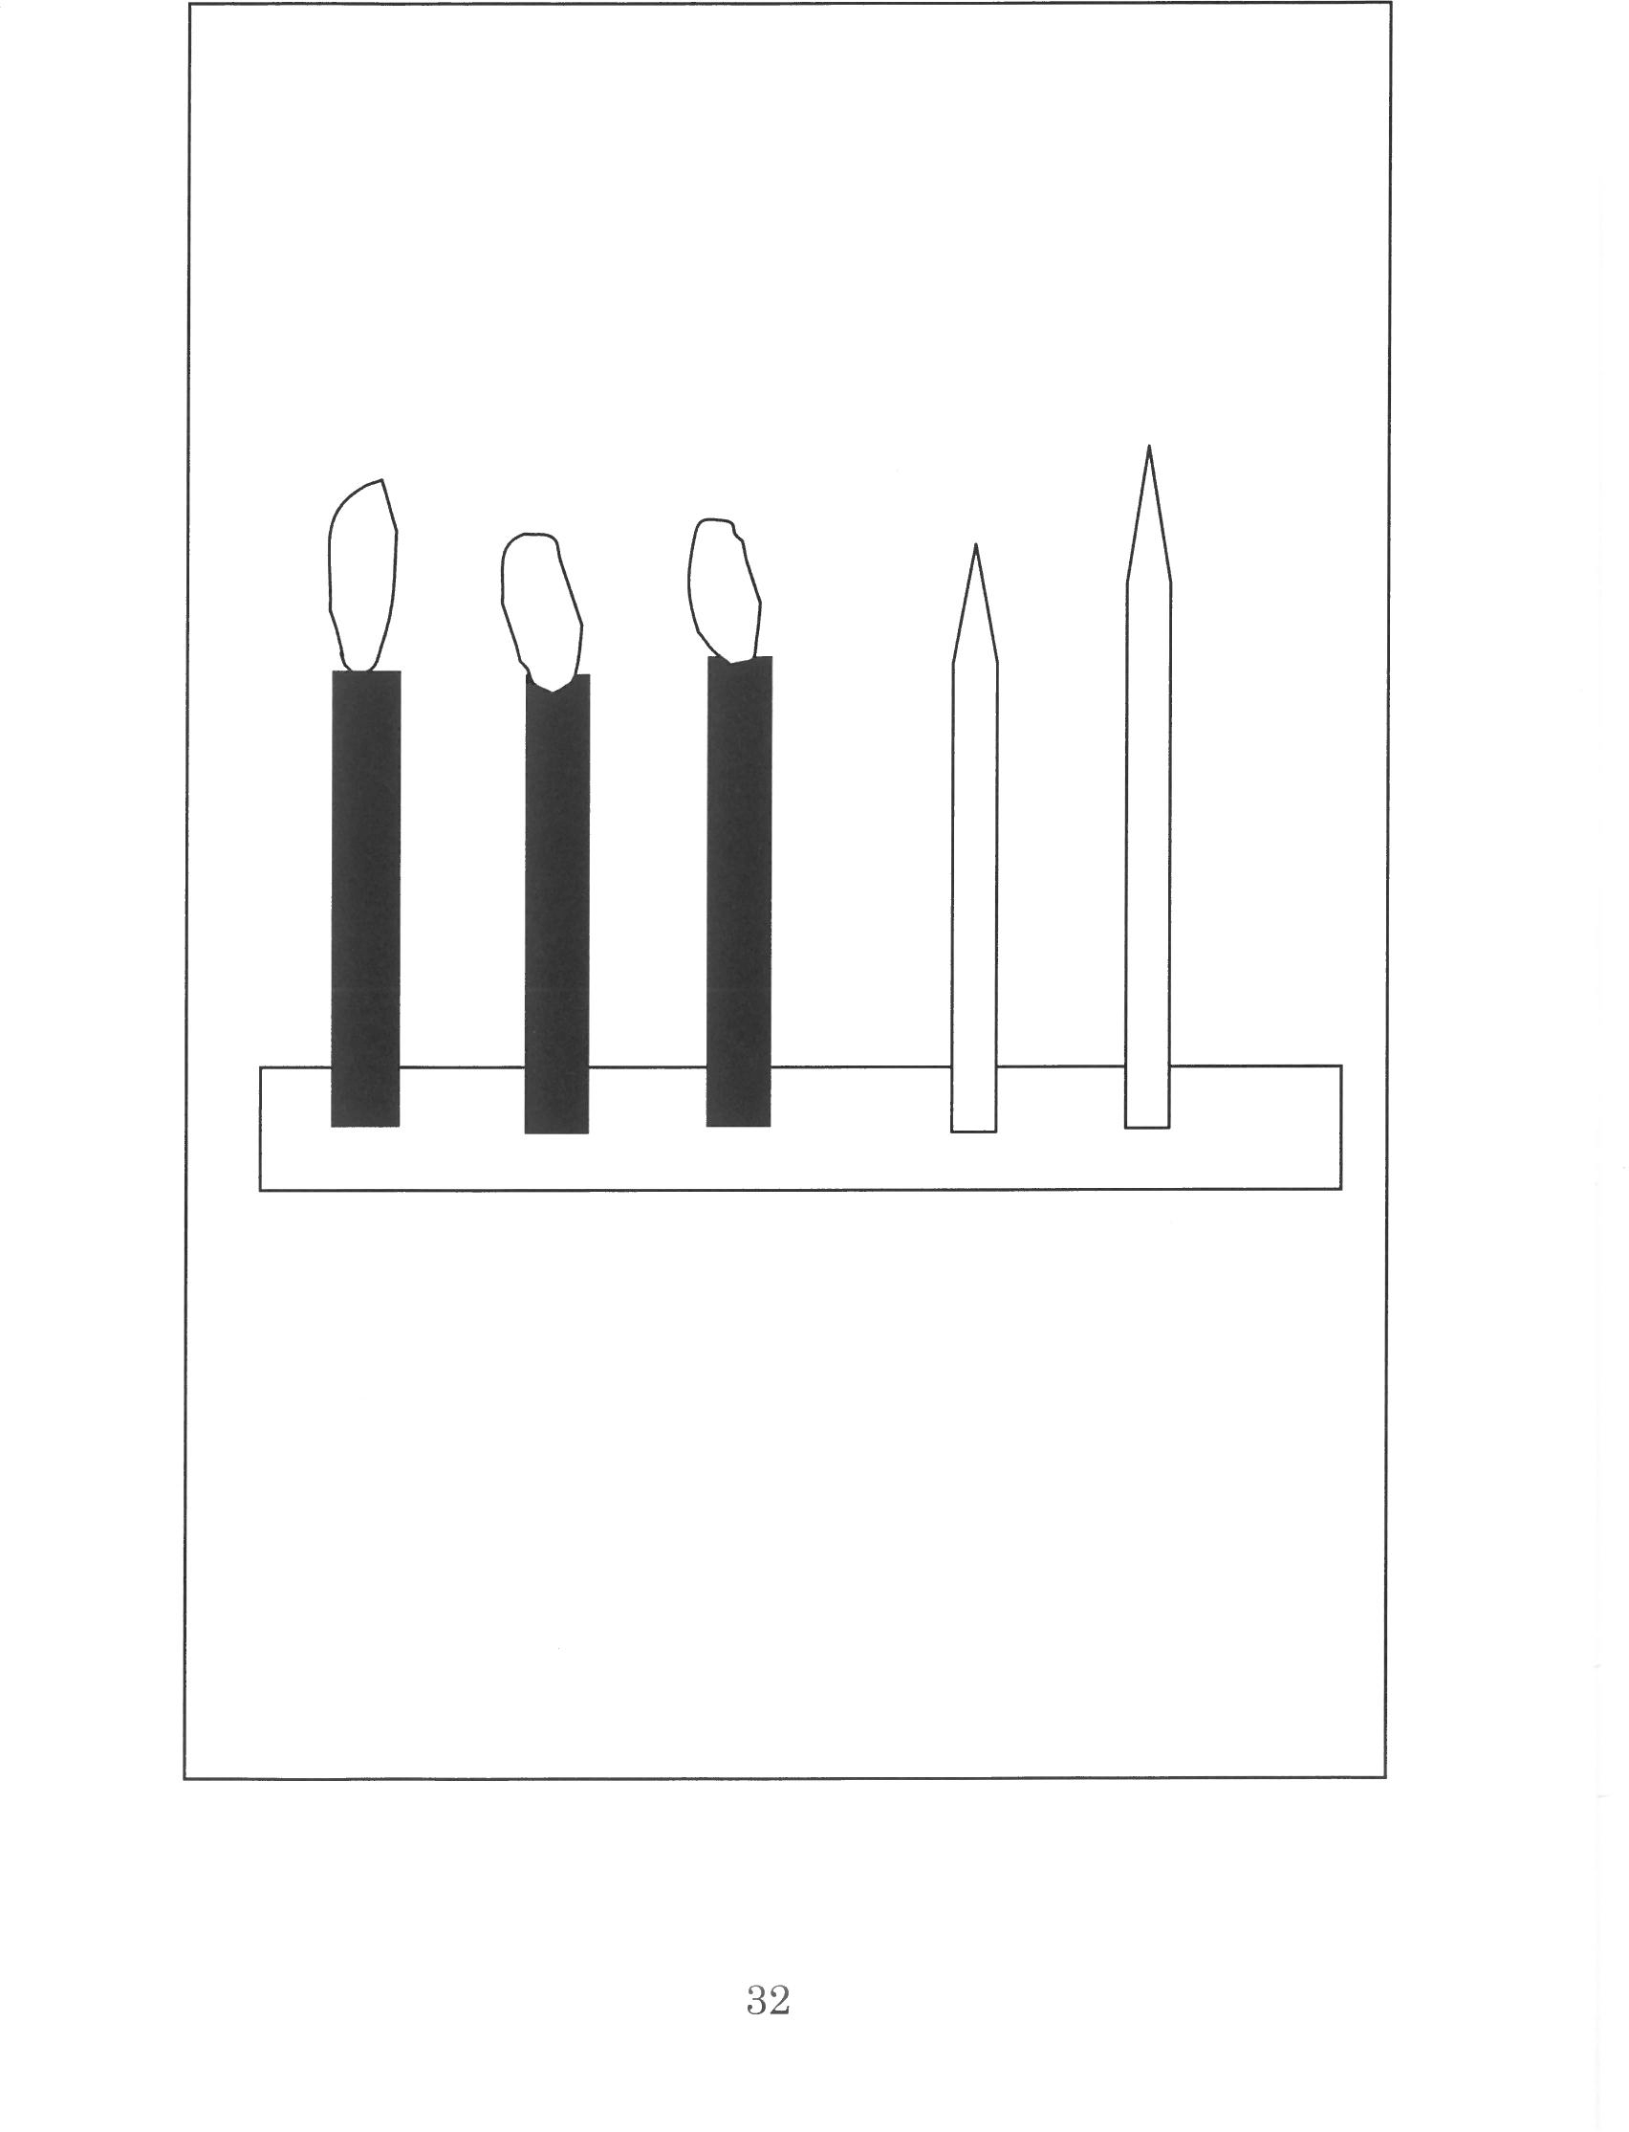

得度
33

一般の得度とは仏教では 、お寺様にて剃髪して頂き仏様とのご縁を頂きます 。満月と星 龍神様との得度とは 、満月の夜中 、一時か二時頃に神様に降臨して頂きます 。そしてその人の魂の内に神種を
入れて頂きます 。時間にして 分ぐらいでしょうか 。
―――
それが神様の得度です 。そして神様と約束を交わします 。
しつかりと人様のお役に立てる様な人になるようにと誓います 。その後は夜空に浮かぶような感覚で不思議な空間が広がります 。その場にいる全ての人が空に蝶の形の踊る星を目にし 、神様からのご褒美に感動と涙が溢れます 。私も神様の指導のもとで一人でも多くの人たちを得度へと導き神様へのご縁を結ぶお手伝いを頑張っていきます 。

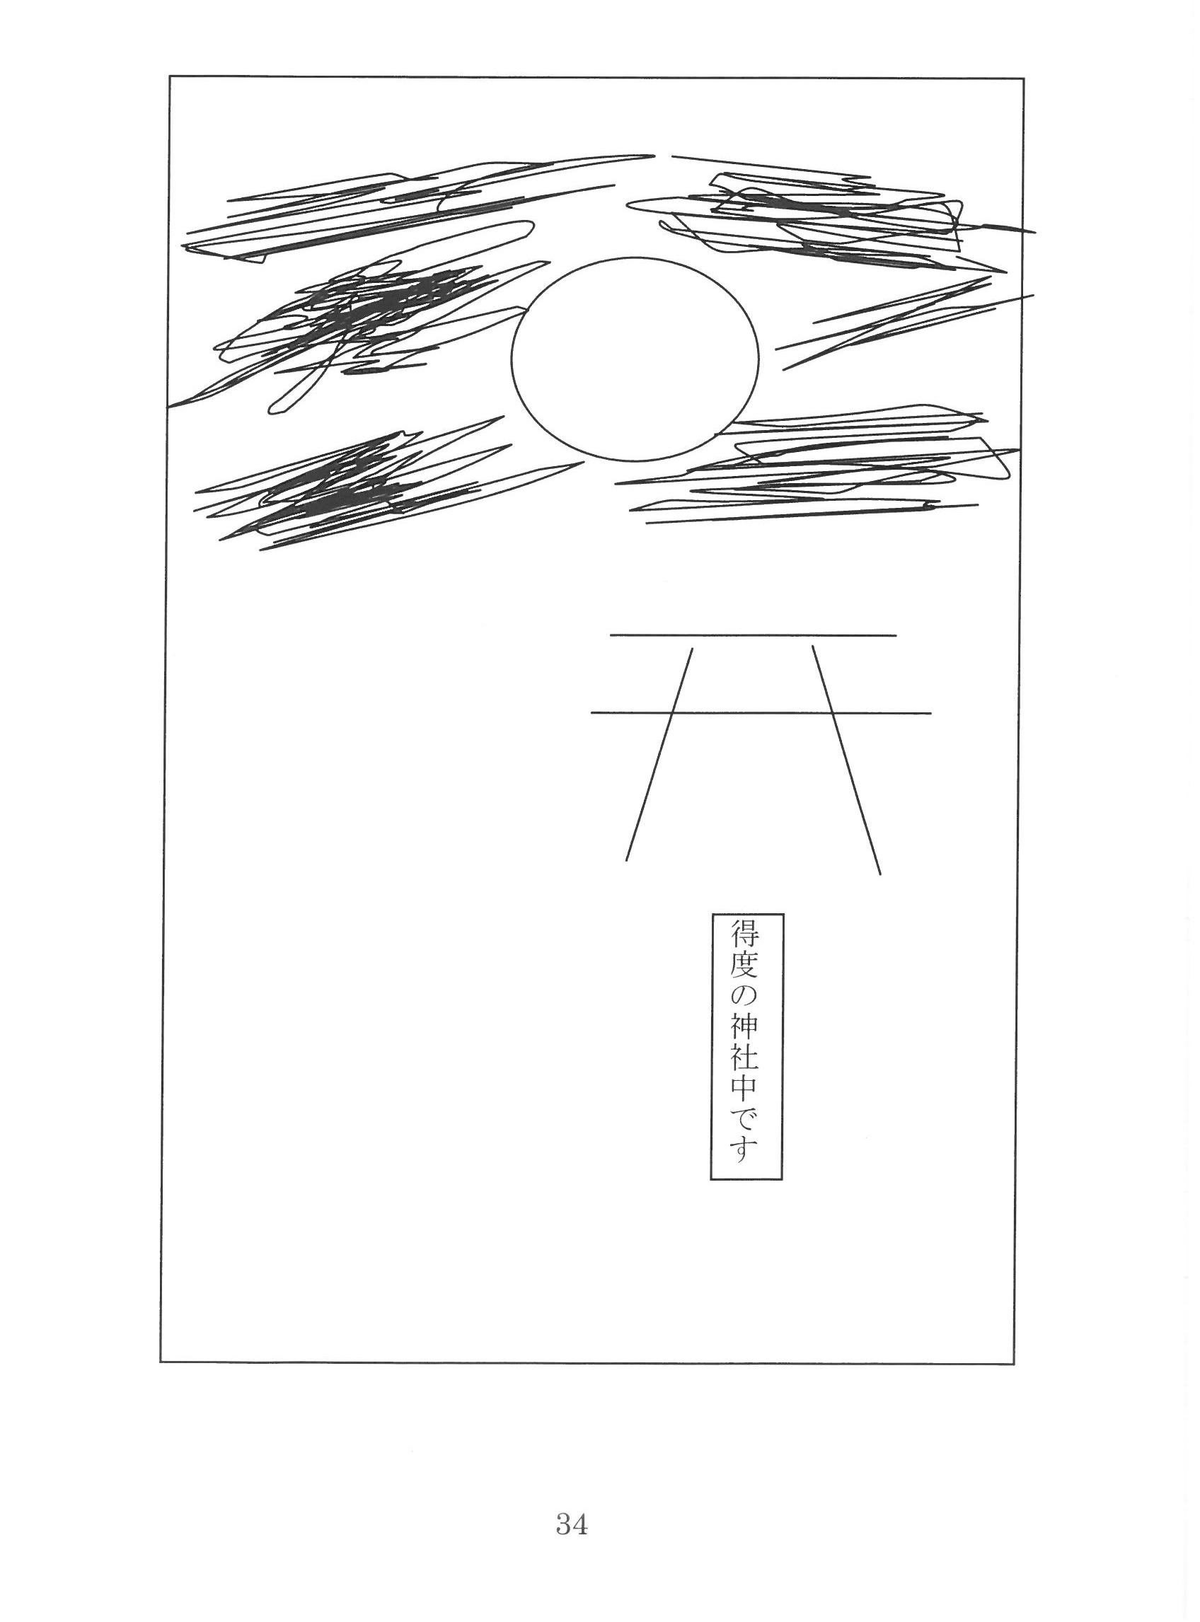

星と竜神様
35

私の友達のご主人が仕事で行った場所に 、満点の星が綺麗な佐用町という場所があると教えてくれました 。
佐用町に出掛ける事を決め三人で家を出ました 。朝三時頃 、三人で空を見上げると 、大阪では見た事もない位の星の数で 、牡丹のような大きな星が空を一面埋め尽くす花畑の様でした 。友達は携帯で撮ろうとしましたが 、星が一っ動いているだけの動画でした 。
後日この動画の星に手を重ね「、あなたはどちら様ですか 」と尋ねると 、丸く動いていた星が細長く変形し
「 私は竜神である 」と言われて消えました 。
その土地を守っている神様で 、私達にお姿をみせて頂けたのでしょう 。三人で感謝とともに手を合わせました 。

大峰山 龍泉寺 金龍様の守護
36

一月三日 、友達のお坊さんが今度の御滝の行は大峰山龍泉寺の御滝に入るので見に来て欲しいと連絡がありました 。
丁重に断ったのですが 、押し切られ 、付いて行く事にしました 。まだ雪の中 、御滝の横の金龍様に挨拶を済ませ 、友達の奥様と滝行を見ていました 。
御滝の前と頭の方には氷柱が尖っていました 。先に入った男性の顔がみるみる紫色に変っていくのを見て 、次は友達の番だと胸が騒ぎました 。
本来神様降臨は決してしないのですが 、此の時ばかりは一心に神様がお傍に来られるようお祈り致しました 。
皆さん 、一所懸命 、神様仏様に心を向け 、行をなさって 、これほ

ど寒く冷たい水の中で 、前で見守って下さっているお不動様に「 人々の為に頑張っています 」と訴えている心が見えました 。
37
滝より戻った友人を見て安心致しましたので 、神様にお礼を言って帰って頂きました 。
私達も少し休憩して帰る事にしました 。どうでしたかと聞かれたので 、一心不乱に真言を唱えながら心底声を出し切っている姿を神様は見て下さって 、喜んで下さったと伝えました 。奥様が滝行の様子を携帯で録画していたので 、見ていると 、友達のお坊さんの右肩に丸く金色の玉が浮いていました 。
神様が降臨し 、傍で守って頂けた事に感謝し 、言葉もありません 。自分達も初めて神様のお姿を見た事に驚いていました 。
その日は携帯を大事に胸に抱えて帰りました 。

38

金 龍 様 の 祠
゜

龍 泉 寺 の お 瀧 で す

満月星より得度の不思議
39
平成二十三年九月九日
私達にはお寺が無いので夜中に吉野へ出掛けます 。
得度を蔵王堂の天神様のお社の内でさせて頂いております 。金峯山寺本堂蔵王権現様も『 よう来たな 』と思っておいででしょうか
その日は四人の得度をする事になり 、まず天の赤い星 、青い星へ挨
拶をしますと星は光りました 。
天神様の境内で宇宙からの神様へ降臨して頂き本人の体に直接神種を入れて頂きます 。四人共無事得度をすませ 、神様に帰って頂こうと空を見ておりますと「、赤い星が蝶になっていきます 」と一人が驚いた声を上げ 、皆が目を凝らすと星の中から横線が一本出てきてあっという間に蝶になって回り始めたのです 。
みんながこの奇跡を携帯に収めようとし「、宇宙の不思議は映りませ

んよ 」と言っても夢中でした 。
40
そうしているうちに別の一人が「、お月様を見て 」と叫ぶように指を指したのでみんなで天神さまを見ると 、向かって右上が七色に光っていました 。縁が緑の大きな光がお月様を照らしていました 。 金峯山寺本堂蔵王権現様の周りは白い霧で囲まれ 、空は七色の光に包まれたお月様 、その右上では星が蝶になって揺れているとても幻想的な絵の様でした 。
きっと誰も信じてもらえへんよね 。
体験した私達は 、宇宙の神様へ手を合わせ感謝を伝えました 。先程の不思議は携帯に映っておらず残念がっておりました 。
皆があの素晴らしい光景をもう一度見たいねと言っていたので 、実
はお星様にもう一度お会いしたいとお願いしたのです 。すると蝶の星が出て来てくれました 。

了ァミ
お寺もなく 、正式な得度もない私達ですが 、神様が見ていて下さっ
た喜びでこれからも精進させて頂きますと誓いました
責
↑
→ロ \ f
責

勾玉が出てきて消える
＊
消える

ゾ忍フ最初に出て消える
＊

次に出て消える

玄～ 玄
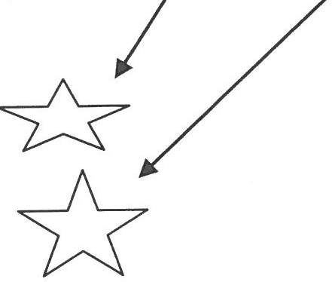
責+*
。

皆で空を見上げている時、二つの星は同時に矢印のように走る

白天竜様 ）（ （私） （友達4人）

41

神様からのメッセージと得度
42

私達は神社 、お寺と徳地をする所もありません 。
まだ時期が来ていないような気も致しますし 、その様な事を考えた事もありません 。
友達のお坊さんの「 吉野の脳天様へ行きませんか 」とのお誘いで 、五人で行く事になりました 。
脳天大神のいらっしゃる本堂から白水霊人綾之姫権現様に抜け白天竜王様にお会いしました 。
その瞬間 、神様降臨の言葉が口を突いて出てきました 。
『 神降臨の言葉を言いなさい 』と頭に響いた直ぐの事です 。オレンジの光線が目の前を通り過ぎました 。
同行の友人の話では 、星を見ていて つの星より白い勾玉が出てき
―

て 、消えた時にオレンジの星が二つ出てきて私の前を走ったそうです 。
43
一瞬の出来事でしたが神様を近くに感じられた出来事でした 。

八幡様の香りと木乃花咲耶姫の香り
44

八幡様の香りは綿菓子の香りがします 。自分の体調が悪い時は神
様のおられる 階の部屋にて寝ます 。
2
時折鼻の先や特別な時には部屋全体が綿菓子の香りが広がります 。その空間は格別なものです 。
そして私の体調は元に戻っていきます 。
体調も万全になり 、富士山へこう 、浅間大社 、木乃花咲耶姫様にも会いに行こうと皆で相談していたら 、その日は間もなくやってきました 。
富士山の五合目 小御嶽神社にお参りし 、周りを見渡すと色々な思いを胸に秘め富士山へ登る方々が居ました 。
どうか気を付けてとお祈りし 、私達は浅間大社 、木乃花咲耶姫様に

会いに向かいました 。木乃花咲耶姫のところで授かったお札は大切に額に入れて飾っています 。帰りには豊川稲荷にお参りさせて頂きました 。
45
私はお酒を嗜みませんが 、神様が出られる時は竜神様が私の身体を通して少々お酒を飲まれます 。
皆さんも神様の話を楽しんで帰られます 。
私も今日一日良かったなと思いながら床に就くのですが 、その日は愚痴を言ってしまいました 。
「 今迄神様の香りが周りにあったのに 、最近は神様を求めてもあの甘い綿菓子の香りがしません 」と思いながら寝たのです 。
その夜 、甘い香の匂いで目が覚め 、トイレの芳香剤かと見に行こうとしましたが 、芳香剤は置いていないと思い出し 、もう一度匂いを嗅いでみるとラベンダーでした 。

やっとここで先月 、木乃花咲耶姫様に会いに行った時その傍にラベンダーが咲いていた事を思い出しました 。
46
神様は来ていないとあの時思った事で 、
「 心配しなくてもいつも私は皆様の傍にいますよ 」と教えて頂いたような気がしました 。
私が入院する前の日も退院の日もラベンダーの香がしましたし 、病室は何時もラベンダーの香で安心して過ごせました 。
浅間大社で「 私も人を助けるお手伝いが出来る様にご指導下さい 」とお願いを致しましたので 、健康に気を付けて精進して行きます 。

雲も神社の前にて止まる
47

十月十五日今日は吉野での得度です 。
今日は五人の得度です 。夜中に着いて脳天大神様に挨拶の後 、金峯山寺本堂蔵王堂の権現様に今日の得度の無事をお願いして 、天満宮で待ちましたが真っ暗で何も見えず 、星も出ていません 。
雲の中に隠れているお月様に「 どうかお姿を見せて下さい 」とお願いして 、時間も遅くなるので「 この場にて得度をさせて頂きます 。どうかよろしくお願いいたします 」と天満宮様に声を掛けて 、始めました 。
一人目の男性の得度が終る頃は 、天満宮の中は黄金の月の光で満ちていました 。私は神様が降臨していらっしゃると感じ 、全ての方が終るまで涙が止まりませんでした 。

得度を終え 、満月に感謝の言葉を伝え 、美しく輝く姿に見とれておりましたが 、暫くすると元の場所へ戻って行かれ 、雲も動き出し元の暗闇に戻りました 。
48
神様降臨のお言葉で雲が動きを止め 、お月様が姿を見せてくれた様です 。皆も今迄天気の確認で空を見上げる事があっても 、雲がお月様の邪魔にならない様に止まる事など意識して見ていなかった事を反省していました 。
神様の事を深く知らない方たちも不思議な体験を通して 、きっと神様を近くに感じて下さった事でしょう 。

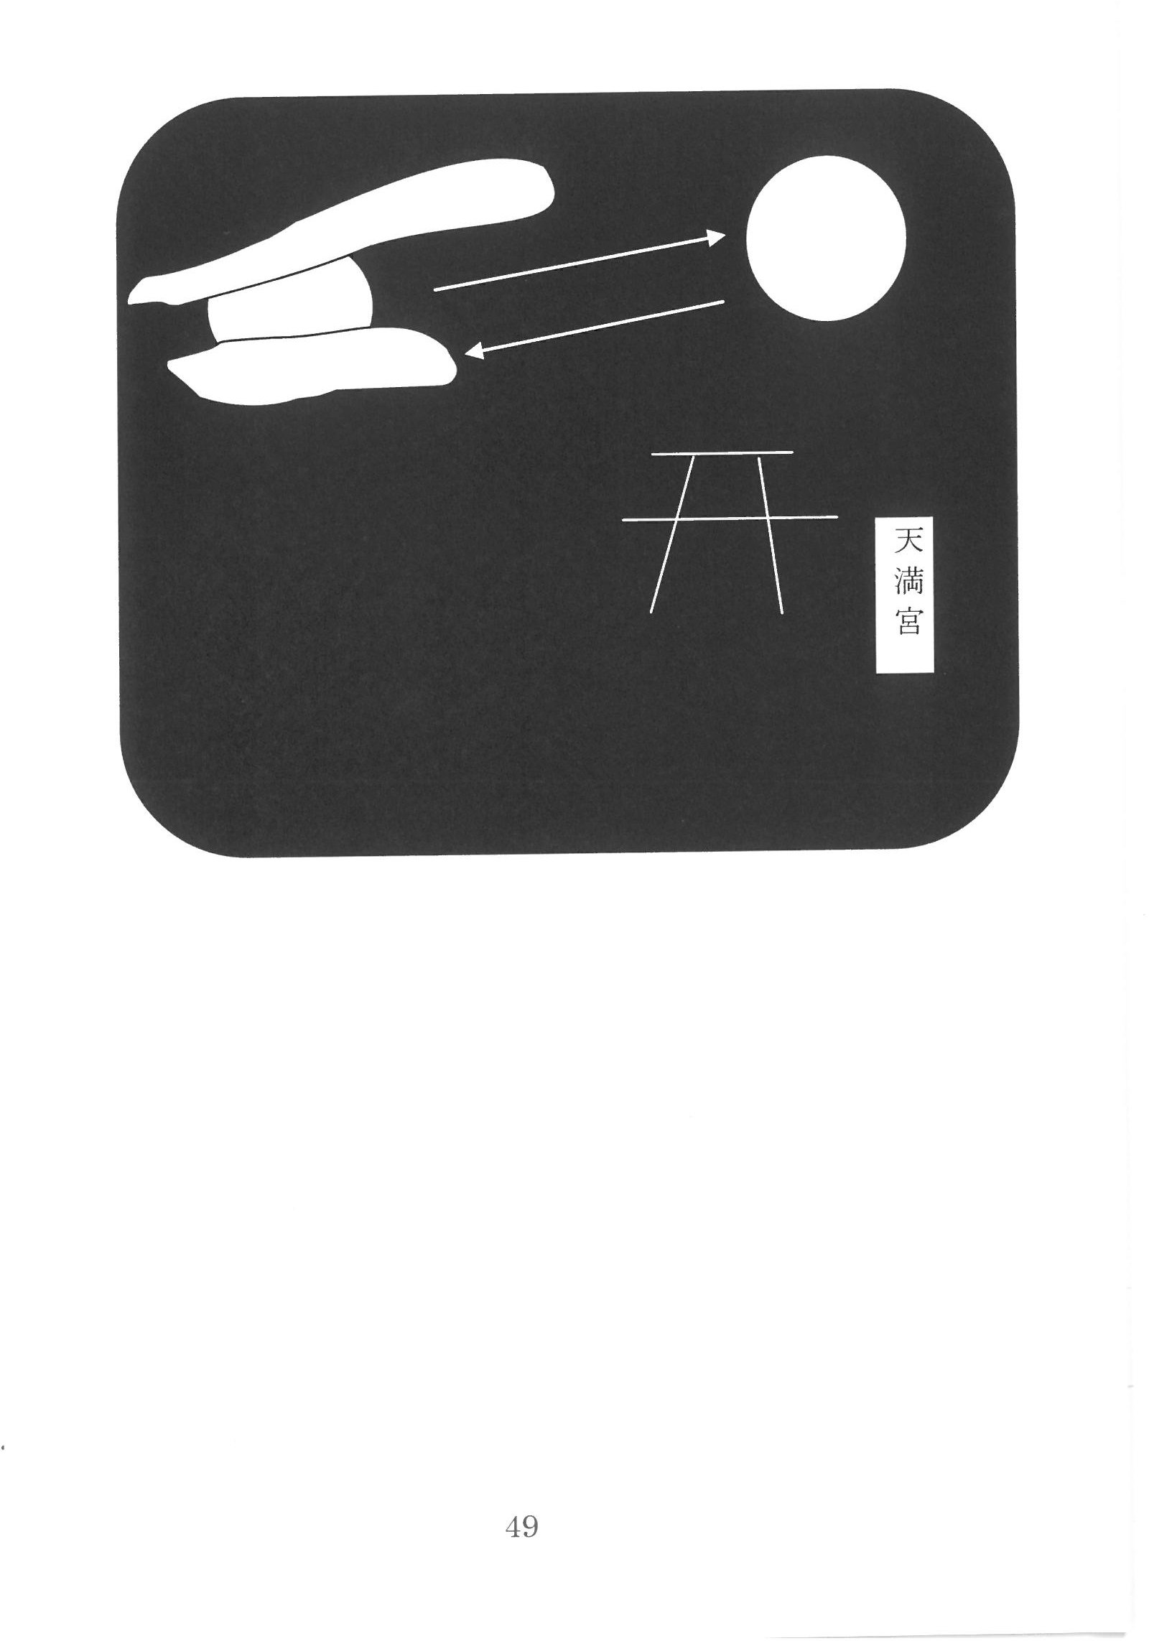

鬼門と死門と引越し
50

今の若い方には分り辛いお話になりますが 、心に留めて頂きたいお話の一っです 。
私が幼い頃 、引っ越しをした時の事です 。
祖母が言うには「 大師様が年内は今の家より線路を超えてはいけない 」と教えて頂いたと反対したのに 、一切信じない父はお構いなく引っ越しを決めてしまったというのです 。引っ越しして三日目の夜の事です 。母乳もよく飲み元気だった妹の様子がおかしいのに気付いた母が 、お医者様を近所の方に呼びに行ってもらって 、不安の中父を待っているのに 、仕事に出掛けた父がなかなか帰って来なかったのです 。
後から聞いたのですが 、その頃父は道に迷って 、背中が冷た＜ 寂し

くなり 、自転車をこぐ足も重く 、帰りたいのに家に辿り着けないでいました 。
51
やっと帰った時は 、妹を抱きかかえて泣き崩れている母がいたのです 。急性肺炎の診断でした 。
祖母はすぐ大師様に家を見て欲しいとお願いしましたが「、この家には入れん 」と 、家の前で動こうとはせず 、方遺神社のお札をもらって来る様言われた祖母が 、頂いてきたお札を家の中に張ったら 、大師様が家の中へ進まれ 、私の家族に一言「 鬼門ではなく死門にこの娘は来てしまった 」とおっしゃったのです 。母と二人路頭に迷わない様 、父の身代わりだったという話を大きくなって聞きました 。私の成人式の日の夜 、母と妹が生きていたらと話をしながら就寝しました 。母の夢で銘仙の着物を着たお下げ髪の娘が「 私 、私よ けいこよ 」と会えた話を聞き母の思いが通じ嬉しかったです 。

私の誕生日は妹の命日です 。本来なら私だったかもと考える事があります 。夢枕の妹が笑顔だった事が救いです 。
52

鳥居の印 秤 の所ではトイレをしない
53

子どもの頃 、祖母や近所のおばさん達に 、よく言われた事です 。家の水回りや鳥居の所ではトイレをしないのは当たり前の教えですが 、神様を知らない人は考えが及ばないのでしょうね 。
私の父親はお酒が好きで 、飲んでは何処ででも寝る人でした 。 冬の寒い日の事 、酔っぱらって帰ってきた父の様子が変で 、顔は強張り 、工場の隅に行き 、こうくす袋の上を飛び上がり 、その袋を頭に被りだしたのです 。
私はその間とても怖かった事が忘れられなくて 、今でも誰かが動物霊が付いている人の話をするとあの恐怖が蘇ります 。
すぐ来てくれた祖母は自分の息子を見て「 鳥居の印の所でおしっこ

をしたのではないか 」と母に言いました 。
54
大師様を信仰されている方に父の姿を見て頂くと 、お狐様が無礼な父を怒っているので朝一番豆腐屋に行って 、買ってきたうすあげを辻々にあげて来なさいと教えて頂きました 。
私と祖母が父を見守り 、母はうすあげを持って出て行きました 。帰ってくる頃 、酔いも醒めた父が目を覚ましました 。
こんな遅い時間に人の為にお経を唱えて下さっている大師様のお姿はまだ小さかった私に鮮明に残っております 。
母と祖母に説教され 、住吉神社にお参りに行き 、心底謝った父も反省した事でしょう 。
昔の人は子どもに外でおしっこをさせるのはよくある事でしたが 、必ず蛙さんもミミズさんもごめんなさいと声を掛けたものです 。 今では懐かしい風習ですね 。

阿弥陀様と砂の音
55

私がまだ御滝に入った事が少なく 、御滝の行を拝見していた時 、皆様のお姿に感動し 、お不動様の前で般若心経をあげる為勉強を始めた頃のお話です 。
御滝に入って一か月が過ぎた頃 、御滝の真中のお水が背中に当たりすごく痛かったので今日は早く上がる事にしました 。頭も段々痛
・
くなり 、神様 仏さまに何か失礼があったのかと考えましたが翌日
は頭痛が取れたので滝に入りました 。
けれど 、昨日と同じ所が痛み 、おかしいと思いながらも四ー五回続くことになって 、吉野の脳天様にお尋ねしました 。が 、お答えは頂けませんでした 。
其のまま滝行を続けて一週間経た頃 、阿弥陀様にご飯をお供えして

いた時の事です 。さらさらと砂の音が聞こえてきたので仏壇の中を見ましたが砂は有りませんでした 。その後 、一日何回も仏壇の中を確認していたのですがしばらくは聞こえてきませんでした 。
56
どのくらい日にちが経った頃でしょうか 、聞き覚えのあるさらさらと音が聞こえてきたので 、主人にも二階に上がって来てもらい仏壇に手を合わせました 。
しばらく音は続きましたが訳は分かりませんでした 。
ひと月は続いたでしょうか 、ある日音が止まり 、父が亡くなりました 。ところがその時は砂の音と結び付ける事が出来なくて 、いつの間にか忘れていました 。
三年後 、同じ様に仏壇より砂の音が聞こえてきましたが 、阿弥陀様が知らせて下さっている事に気付かず 、一か月後弟が亡くなりやっと答えが分かりました 。私に知らせて下さっていたのです 。

弟が亡くなった二＼三年後の事 、また砂の音が仏壇の中から聞こえてきたのです 。私は正座をして阿弥陀様のお顔をしつかり見つめ
57
「 阿弥陀様 、人の生き死にはもういいです 。辛いです 。人が死ぬ時期は知りたくありません 」と泣きながら訴えました 。その夜から二十年余り 、音は致しません 。阿弥陀様が私の気持ちを汲んで下さったのでしょう 。ありがとうございます 。

阿弥陀様と仏様との約束
58

私たちは仏壇がいつも家にあるので 、さほど先祖の事を意識することなく手を合わせていますよね 。
友人が古くなった仏壇を修理に出す事を聞き 、母も亡くなって六か月経ち 、子どもも亡くなっていたので 、私も思い切って 、今ある仏壇の横に新しく用意した小さな仏壇を用意し 、実家のご先祖様を安置させて頂く事にしました 。
でも何故か座りが悪く感じて友人のお坊さんに相談しましたら 、自分の先生の龍泉寺の院主様にお尋ねになり「、嫁ぎ先のご先祖様に一週間お願いをしなさい 。その後嫁ぎ先の過去帳が置いてある左側に実家のご先祖様を安置なさい 」と教えて頂きました 。
結界もはらないといけないので 、先程の友人のお坊さんに全てお任

せしました 。母の仏壇は魂を抜いて頂き 、綺麗に掃除して 、修理をすると言っていた友人に譲ることにしました 。母が喜んでくれていると感じ 、受け取ってくれた友人にも感謝しました 。
59
仏壇を譲ってから十か月間 、以前の仏壇の修理の事はどうなって いるのか聞きたかったのですが何も聞けずにいたお彼岸の終わり 、先程の友人が私の所の神様へ挨拶に来られました 。
帰り際 、阿弥陀様のお姿を良く見ようと仏壇に顔を入れた瞬間バチツと大きな音がして青い閃光が放たれ 、声を上げて驚いた彼女は後ずさりしていました 。
『 言ってもしないから気付かれよ 』と阿弥陀様が私の代わりにお教え下さったのです 。神様も仏様もお見通しです 。
誤魔化しはききません 。彼女にも今見た事 、今まで話した事 、心こ
J
ー（ー
とどめなさいと伝えました 。

それから着々話が進み 、院主様に魂を抜いて頂く日の事です 。仏壇の中の阿弥陀様のお顔は真っ黒で 、扉も傷んでおりました 。大きく立派な仏壇なのに残念でした 。
60
横に安置されている新しい仏壇に魂を入れて頂き 、中の阿弥陀様も安心された事でしょう 。仏壇屋さんが古い仏壇を引き取りに来られ丁寧に仏具などを外している時 、あのお顔の黒かった阿弥陀様が掛け軸ごと落ちてきました 。
仏壇屋さんも「「 この日を長い間待っておられたのですね 」と感慨深げです 。これで友人も 、新しい阿弥陀様に仏壇の中からお守りいただけますね 。
仏様との約束を守れるよう 、一層手を合わせて行かれるでしょう 。本当に良かったです 。

お狐様とおはぎ
61

私が小学校一年生の頃の 、不思議ですがとても怖かった思い出の残るお話です 。
叔母の元へ急用で出かけた時の事 、夕方にはおはぎが出来るので取りに来て欲しいとお寺から電話がありました 。
母と私と従兄弟と三人で歩いて十五分ぐらいのお寺へ取りに行きました 。お寺の奥さんは母の知り合いらしく 、積もる話に花が咲き 、帰りは七時頃になっていました 。
帰り道を歩いていると右上の岩の上に白い影が立っていました 。でも 、その岩の前を通らないと橋を渡れません 。
田舎の道は街灯も少なく薄暗い上に横に流れている川の音が怖かったのを覚えています 。母は神様 、仏様どうか助けて下さいと呟き 、

三人は走っていました 。
62
家に着いた時は息が上がってしゃべれない程でした 。
少し落ち着いて白い影の話をすると 、叔母が何故おはぎを一個置かなかったのかと言い 、お狐様がおはぎを食べたかったのだと教えてくれました 。
その話の流れで 、叔父が河童の話をしてくれました 。家の下の方に大きな川があり 、夏が過ぎ寒くなる前に河童が団体で下流より山の方へ引っ越しをするそうです 。
賑やかに話しながら川上へ行く時に 、私たち人間は窓を開けて見てはいけないと言い伝えられています
お狐様の話と河童の話 、子どもの頃に聞いた話だからでしょうか 。
とても印象深く覚えています 。昔からの言い伝えは深いものがありますね 。

お稲荷様の心
63

私の家の近くには朝日神社があります 。
神社の中に鎮座しておられ 、いつも地域の皆様を守って下さっています 。
ある日 、宮司様がお稲荷様の石の片方が盗られた様だと大層お怒りでした 。盗った人も今は後悔していると信じていますが 、人間の欲に対する神様の気持ちを思うと悲しみが溢れます 。
五ー六年経過した頃の年の瀬 、朝日神社にご挨拶に伺いました 。八幡様の鳥居をくぐった時 、お稲荷様金竜様の祠の棚に 、真っ白のお狐様が尻尾を上に向け横になっていました 。
距離にして十 、手を延ばせば届く距離に息を飲みました 。
m
時間は数秒でしたが「、石の形はないが私は此処に居る 」とお狐様の

御心が私の中に有難い気持ちとともに溢れてきました 。あの優雅なお姿はあの日の余韻とともに心の奥深く入っております 。
64

阿弥陀様とお地蔵様のご守護
65

私の家は先祖より阿弥陀様をお祭りしております 。これは幼児の頃のお話です 。
家の近くには住吉大社 、生根神社があり 、毎日神社に遊びに行っておりました 。母は近所のお地蔵様のお世話をしておりましたので 、地蔵盆にはお手伝いをしておりました 。
ご近所の年配の方たちは皆で御詠歌をあげ 、子どもはお菓子を配るお手伝いをします 。お手伝いも終わり 、お地蔵様の裏手で遊んでいる時の事です 。
小さな白蛇様が二匹とぐろを巻いていました 。驚いて母に話すと 、良かったねと笑っています 。お地蔵様にまつわる思い出は数多く有りますし 、私の神様への出発点は住吉大社 、生根神社 、北向地蔵様

より始まったと思っております 。
66
私が十八歳の頃 、父の独断で改宗した話をしてくれた事がありま す 。その当時幼い私はよく分からなかったのですが 、母は最期まで反対した様です 。ただ仕事上どうしても断れない事情もあったようです 。新しい仏壇が入る前日の夜 、電気を消すと 、綿を包む油紙に阿弥陀様が見えて 「、 もうお前の家は助けることが出来なくなった 」と上に上がられてしまったのです 。
もうお会いできないと淋しくなり 、一晩中泣いていたそうです 。翌日新しい仏壇を迎えその三日後 、家が火事になりなってしまいました 。阿弥陀様が出て行かれたのだからと思い 、もっと反対しておけばと思ったそうですが後悔は表に出さず 、仏様に感謝し 、お世話をさせて頂いたそうです 。
ご縁があったのでしょう 、お不動様を信心されている近所の方が 、

「 龍神様が貴方に祭ってほしいと仰っている 」と母にお願いに来たのです 。
67
有り難くお受けする事に決めた様です 。家が火事になり 、阿弥陀様が出て行かれ 、気も弱くなった母は 、お祭りする事で救われて行ったのでしょう 。長く辛い人生だったと思います 。
でも 、その時の白玉龍神様と阿弥陀様をいつも胸に抱いてお傍に感じていたのではないでしょうか 。その母の想いを私が継ぐとは思ってもいませんでした 。
年に三回位自分の幼き頃に戻り 、神の木の前の北向地蔵様に会いに行く事を楽しみとしております 。

石切神社と占い 生霊
68

占いの勉強をする事になり 、石切神社の参道にお店を借りていた時のお話です 。娘さんの相談を聞きながら 、足を骨折している松葉杖でギブス姿のお母さんが気になりました 。
娘さんの相談を終え 、お母さんに「 後ろから二人の女性が出たり入ったり見えます 。これは生霊ですよ 」と教えたのですが「、皆良くしてくれます 」と信じないので 、私がこれから教える事を一度やってみないかとお願いしました 。
二日後お母さんから電話があり「、先生は二人とおっしやったが三人でした 。一人は自分と同じように自転車に乗っていて電信柱にぶつかって足を骨折し 、あと二人もお腹と胃が痛く病院に運ばれた 」と報告されました 。なぜそうなるのかが分からなく戸惑っている様で

したので 、人には嫉み 、僻みが誰にでもあると教えました 。その方は六十過ぎて 、とても綺麗で品の良い洋服を着ていらしたので 、回りの人達は羨ましく思っていたのでしょう 。
69
その娘さんの相談事だったストーカーも 、一ヶ月後には犯人が判明し 、付きまとい行為も解決したと報告を受け本当に安心しました 。

石切神社占い 生霊と死霊
70

私の店には看護師さんも多く訪れます 。ある方の話です 。
その方は家がひどいラップ音で寝られないと訴えました 。それは仏様がいらしてるのだと教え 、このようなお話を致しました 。
「 看護師という仕事は重病や事故で亡くなる方も多くいて 、家族よりも早く死に対面するがある 。死にゆく方も色々いて 、供養してもらえない方 、自分が亡くなった事もわからない人達も多いのです 。だから誰かに気付いて欲しいと思って付いて行ってしまうのです 。仏様に教えてもらえる人はまだいい 。引取りの無い人は寂しいですね 」と話しました 。
来た時の顔色より明るくなり安心しました 。簡単な除霊の仕方を教え 、変った事があれば電話をかけて来る様伝えました 。一週間後連

絡があり 、夜勤で眠りにつく前除霊をしていたら 、痛い痛いと足先から出て行ったのでびっくりして連絡した様です 。
71
それからは体も軽くなり 、肩凝りも無くなっていったと又お礼の電

話がありました 。今迄はそんな事を思いもせず生きて来たのが恥かしかったと晴れやかに笑いながら 。

亡くなった人の思いと体験 浮遊霊
72

ある人の紹介で私が家で相談を受けた方のお話です 。
その女性は若く本当に美しい方でしたが 、結婚願望が強くあり 、恋人が出来ても三か月ぐらいで連絡が取れなくなると言うのです 。その女性には鳥取砂丘で亡くなった 、見知らずの男性が取り憑いていました 。鳥取に行った記憶と言えば三年前友達と通ったぐらいの記憶でした 。何かアクシデントがあった訳でも由縁もないのに 、自分の好きだった女性に似ていたから取り憑いた様でした 。
彼女から離れてほしいと真剣に頼まれ 、渋々ですが神様に霊界へと連れて行って頂けた様です 。
亡くなった方の思いは 、生きている人には伝わりづらいですね 。相談の女性も 、自然に消える彼氏に自分を責め 、悩み 、一時は鬱に

なるほど辛かったそうです 。
73
亡くなった場所に心を縛られていた男性はその地より神様の元へ行けたのだと思います 。心より成仏を願います 。

後日談ですが 、あの日相談に見えた女性は 、最後に去った彼氏が戻ってきて 、結婚し子どもも生まれ 、幸せに過ごしていると彼女の友達が伝えに来てくれました 。
神様への感謝の言葉を聞き 、私も嬉しくなりました 。おめでとうございます 。

前世 今世 病気と因縁
74

あるお客様に子供が出来ない相談を受けた時のお話です 。
家を買う契約の時期や 、病気の話などしましたが 、占いでは分からない事もあり 、家の方で神様にお尋ねをする事になりました 。 その時神様がその方の前世を説いて下さいました 。
前世の子供時代は大変貧しい家で生まれ 、生活苦の為売られたのですが 、病気になり家に戻されたようです 。そのせいか今世の自分は三十歳から四十歳までには死ぬのだと思っていたそうです 。
そんな前世の女性は『 自分は縁側にいて布団の中から干し柿を作っている母を眺め 、庭の小さな花を見るのが好きだった 。母は干し柿を作り終えると 、八幡神社に毎日娘が良くなる様にお参りしていました 。三十八歳で亡くなった 』と話して終わられました 。

帰る前に女性が話してくれました「。もの心ついた時には母が干し柿を作っていたのを思い出しました 。でもお正月だからといって神社にお参りした事はなかったと思い当たりました 。これからは近所の神社にお参りします 」と約束をしてくれました 。
75
暫くしてその女性が相談に来られ 、立ち眩みがひどいというのですが 、一目で痩せたなと思いました 。
婦人科に行くよう勧め 、貧血の薬をもらい癌の検査もしたと連絡が来た時は少し安心しました 。
それから一週間後 、子宮頸がんが見つかりすぐにお話を聞いてほしいと電話があり 、病院から直接家に寄られました 。
神様に尋ねると 、干し柿を毎日一個食べる事と神社でお祓いをする事を教えて下さいました 。彼女は神様の教えを守りながら 、癌セン
ターに通いました 。二つが良性だと分り つは動かないので経過観
―

察する事になったのですが 、三か月後子どもが授かった様です 。病院の先生は 、癌が大きくならないので子どもが出来た後で全摘出も視野に入れ様子を見て下さったようです 。元気な女の子が生まれ癌も落ち着いていると安心されています 。実はその後男の子も授かり元気に育っています 。
76
最初の出会いから十年 、パニック障害も治り 、今でも年二回神様の元へ来られます 。昔は病気に蝕まれていた彼女ですが 、今では神様のご守護で本当に幸せそうです 。感謝ですね 。

カエルの鳴声と雨音
77

お客様が帰られた後の不思議な出来事をお話ししましょう 。私の所には御不動様と龍神様の掛け軸が掛かっております 。
その下には千手観音菩薩様が蛙様とお狸様と共に仲良く皆を守っておられます 。
友人と三人で神様の話をしていた時 、ゲロッゲロツの鳴声とパシャパシャと音が聞こえ 、蛙様が此処に居るとお知らせ下さった気がしました 。
さっきまでは雨がザァーザアと屋根の瓦が割れんばかりの勢いで降っていたと思ったのに今は音がやんでいます 。目の前の蛙様はいつも通りに座っておられます 。思わず三人で手を合わせていました 。この蛙様は五年程前知り合いに真珠を探して来て欲しいと頼まれ 、

立ち寄った店で 、綺麗な石と一緒に並んでいました 。
78
薄い黄色で 、クリーム色に近いこの蛙様を見た時 、私は是非家に来て頂きたいと思いました 。
その日から二年 、色々な相談者の話を聞きながらその人の悲しみを

一緒に泣いて下さったのでしょうか 、蛙様の目からお腹にかけて赤いものが流れている事に気づきました 。
一緒に泣いて下さったそのお心を思うと私にも涙が溢れます 。本当に有り難いと思いながら日々挨拶をさせて頂きます 。
今でも狸様の横で観音様と一緒に皆を見て下さいます 。時々 、水の音が聞こえてきます 。嬉しいです 。

79

不思議の体験だけでなく 、その時の私の感動と感謝の気持ちをお伝え出来ましたでしょうか 。次は 、私の周りの方々に起こった不思議をお伝えしたいです

前世の因縁
坂口 美智代

何かに掴まれるように腕が痛い！
80
激痛に意識が遠のく程なのに病院の検査では異常がない 。そんな頃にある方から延時先生とのご縁を頂きました 。
真っ赤に揺らぐ炎を背にして剣を持った不動明王と 、墨で勢いよく描かれた龍神様 。二つの大きな掛け軸の迫力に驚きながら赤い座布団に座ったのは 、三年前の彼岸入りの時です 。
私の腕を鎖の様な物で縛っているのは 、私たち夫婦から先祖供養 、家のお祓いと次々にお金を吸い取った人で 、縁を切った恨みだと聞かされました 。
赤い座布団に座ると 、邪気・邪道・恨みを持つ人や 、神様を信じない人が 、普段見せない心の奥を見せられます 。
紫の座布団では前世の因縁を解き 、神様からのお言葉を頂けます 。

前世でその方の大切なお金を私が失わせてしまった事を教えて頂きましたので 、その罪を懺悔する為に御不動様へお参りする事にしました 。
81
お参りを邪魔するように向かう道では腕をもぎ取られるように痛みました 。お不動様の事は勉強不足でしたが 、助けて頂けることを信じ主人と二人 、近畿三十六不動尊をお参りし 、氏神様へのお参りを忘れず 、前世で因縁の方へ塩水を供え懺悔し続けた毎日でしたが 、満願を迎える頃には痛みから解放されていきました 。一年は 、三十六不動尊へお礼参りに伺いました 。一年前の記憶はあまりありません 。痛みで記憶が定かではないようです 。この様な痛みを与え恨みを晴らそうとする因縁を思うと 、人は今世だけではなくずっと前からの繋がりで生かされているのだと不思議な体験で知る事が出来ました 。後世に悪縁を繋がない様に 、今世を人様のお役に立てる様 、

延時先生から一つでも多く学ばせて頂けるよう手を合わせて参ります 。
82

私の不思議 山村 忠司
83
五年前の事です 。姉が霊能者の方へ鑑定依頼をしていたので同行する事になりました 。私の践詐様で神の春属と言う方を神下ろしして頂きました 。
その方の話の最中背中を押されていたのですが 、半信半疑の私は仕事の疲れだと思っていました 。
先生とご縁があり色々なお話を伺って「 得度 」というものを受ける事になりました 。
得度を受けたあくる日から背中に激痛が走るのです 。
救急車で運ばれる程の痛みでした 。神様は病気や痛みを早く出して難を小さく逃す所が有るようです 。
この年厄年の私は 、病気を早めに出現させて頂き 、厄を乗り切る事が出来ました 。厄年でこの病気に係っていたら 、死んでいたか 、五

体満足で歩くことすら出来なかったでしょう 。
84
本当に感謝しています 。今では神社へお参りする事が日課です

私の縁と不思議 谷山 臣江
85

先生と出会い 、勉強会にも参加し私の中の私を教えて頂いたことに感謝しています 。
先祖供養もして頂けることを知り九年前からお願いをしています 。神様 、お不動様 、龍神様と出会い 、手を合わせる事で 、目配り気配り心配りを知り 、見る聞く因縁我に有り 、色々な事を教えて頂きましたが 、今だ進行中 。
大なり小なり悩みの無い人はいないので 、死ぬまで勉強だと思っています 。
ある日お誘いがあり吉野で得度を受ける 。
その時の空の星の つが蝶々へと形を変え左右に動き 、天満宮の場
―
所では目の前に来た月が大きくなりその周りを色彩々にまるで虹色

のように光が変化し輝く月を見せて頂きました 。
86
写真には写りませんでしたが心に深く刻まれております 。


これを見せて頂いたのは苦しいことがあっても 頑張るのですよと神
＼ パ ー
ー
ヽ
ヽ ヽヽ
ー
、
ヽ
1 1 1
―
- \‘ 1
‘
様からの有り難いメッセージですね

ー ー ー ー ー ー ー ーン

金光 寿恵
87

平成三十年二月引越し先が決まっていたのに契約三日前に何故か契約が白紙になったのです 。色々考え先ずは住むところを探さないといけない状況でしたが 、心を落ち着けるよう 、神社へお参りに行きました 。早急に家が見つかればと思ったことも事実です 。神社を出て直ぐ「 借家 」を発見！
次の日に契約もできて無事引っ越しができました 。
たしかその時「、お給料が上がりますように 、上がったら神様にお賽銭千円入れます 」とかなりバチ当たりなお願いをしたのです 。 その三日後 、マネージャーから昇給アップの話が来ました 。
ほんの少しですが上がったことに驚き 、お礼参りに伺いました 。千円を忘れずに持って行きました 。

神社にお参りに行くことの意味を先生に教わっておりました
88
神様は私へのご褒美にお給料アップを実現させてくれたのですが 、本当は 、働く意欲を強く持たせてくださったのだと思います 。
私は周りの仲間達に助けられながら仕事をしている日々に感謝しながら 、神社に手を合わせ 、神様とつながっていられる喜びも噛み締めながら一日一日を過ごしております 。
だからこそ 、多くの方が神社に行って頂けたら幸せだと思います 。

東大阪在住 木戸 雅子
89

娘のことで悩み苦しんでいる時 、行きつけの喫茶店のオーナの紹介で延時先生にお会いしました 。後日自宅に伺うことになりそこで色々話と伺うことができました 。驚くようなお話を伺い 、その日を境に勉強させて頂くことになりました 。
脳天様のもとで得度を受け 、不思議は体験できませんでしたが 、良い教えを授けて頂いたと思っておリます 。
願い水 、生霊返し 、お百度 、神社巡りなど教えていただき 、末だ勉強中です 。何も分からずがむしゃらな四年間でしたが 、先生や皆様に支えていただき 、本当に感謝しております 。
娘のことで悩んでお百度を踏む時に自分の都合を優先させていましたが 、先生に「 一生懸命神様にお願いすることで自分の気持が届く

のだから 」と教えて頂いた時は 、自分の考えを悔い改め反省しました 。本当にその通りだと思いました 。
90
先生の自宅には木花開耶姫命の額があります 。悲しい女性の話 、子どもの話などを伺うと必ずラベンダーの香りがします 。本当に不思議なのですが 、その場にいる皆さんが口を揃えそうおっしゃいます 。だからこそ先生の言葉を深く信じることができるのです
心を入れ替えたお百度を平成三一年二月十日から始め 、その結果が少しずつ現れました 。
毎日無事に過ごさせていただき 、また元気で頑張らせて頂いている事を神様に感謝しつつ 、私と縁を結んでいる皆さんが心穏やかに過ごせること 、家族のことをお願いします 。
神様 、延時先生に寄り添い一生懸命勉強していく覚悟を持って 。

神木 きみか
91

私が先生と初めてお会いしたのは十年程前になります 。祖母に誘われたのがきっかけです 。この十年は本当に勉強の毎日でした 。魂の得度を受けるため吉野へ行ったときのことです 。
先生が「 始めようか 」と声を出されると蔵王堂の天満宮様の右上に満月がありその回りに虹ができました 。今までそんな満月など見た事もなく 、暫く動けず呆然と眺めていたのを鮮明に覚えています 。以前から先生は「 人間は見たものしか信用しない生き物やから 」と良く言っていたので「 神様は見ているよ 」と満月が教えてくれたのだと感じました 。その数年後 、単身赴任の主人が退職したのですが 、なかなか次の仕事が決まらず困っている事を相談しました 。
「 毎日十回でもいいから神社でお百度ををして貴方の願いを 神様

に届けなさいと教えられました 。
92
すぐに神社に通い始めました 。すると数日たった日 、主人の元に以前の同僚から連絡があり仕事を紹介してくれたのです 。
先生は「 神様はお金を直接与えてくれることはないけれど 、人との縁を結んだ結果 、財運となり返ってくるのです 」と教えて下さっていたことを実感した出来事でしたし 、何より神社でお願いしたことを神様に受けっとって頂けた事に感謝が溢れました 。
最近の事も印象に残っています 。
何となくしんどい日が続き先生に相談しましたら「、近くのお寺に行って薬師さんからお薬をもらって 、今あなたについている方に懺悔して来なさい 」と言われました 。もちろんすぐ実行しました 。 間もなく 、あんなにしんどかった首や肩の痛みが嘘のように軽くなっていました 。

お寺に行く事 、お願いする事 、懺悔する事 、感謝を忘れず過ごすことなど 、いろいろ考えた時間は 、神様の与えて下さったものだと思います 。他にもいろいろな体験がありますが 、強く印象に残っている出来事をお話しさせて頂きました 。
93

この本を手にとって頂いた皆様へ
94

おうちにある仏壇に 、ゆっくり時間をかけて手を合せてみて下さい 。昨今 、仏壇のないご家庭も増えていますが 、家の周りを見渡してみて下さい 。
大小の差は有るでしょうが神社やお寺がございませんか？その地域の鎮守の神様です 。
出来れば一日一回 、難しければ前を通る時でもかまいません 。手を合せてみませんか 。感謝をお伝えしませんか
きっと皆様を幸せへと導いて下さいます 。
皆さんは 、神様へお願いすることは多いでしょう 。でも 、私は神様ヘ許しを請う事をお勧めします 。
何故 、今朝早く起こしてくれなかったのかと言った自分

席を譲ったのに怒ったあの人へ
95
なんで自分だけがと思ったマイナスな気持ち無茶ぶりばかりする上司へ
気の合わない人ヘトゲのある言葉を放った自分やってあげたのに18181818
家族へ

腹立たしく思っているあなた ちょっと待って見方を変えると自分の心が見えてくるでしょう

神様は見て下さっています 。
気持ちを乱しても先に進む勇気も与えて下さいます 。
そんな皆様がお一人でも幸せになれる様 、神様を身近に感じて頂ける様 、お伝えしたいと思った私の言葉が届く事を信じています 。

96

